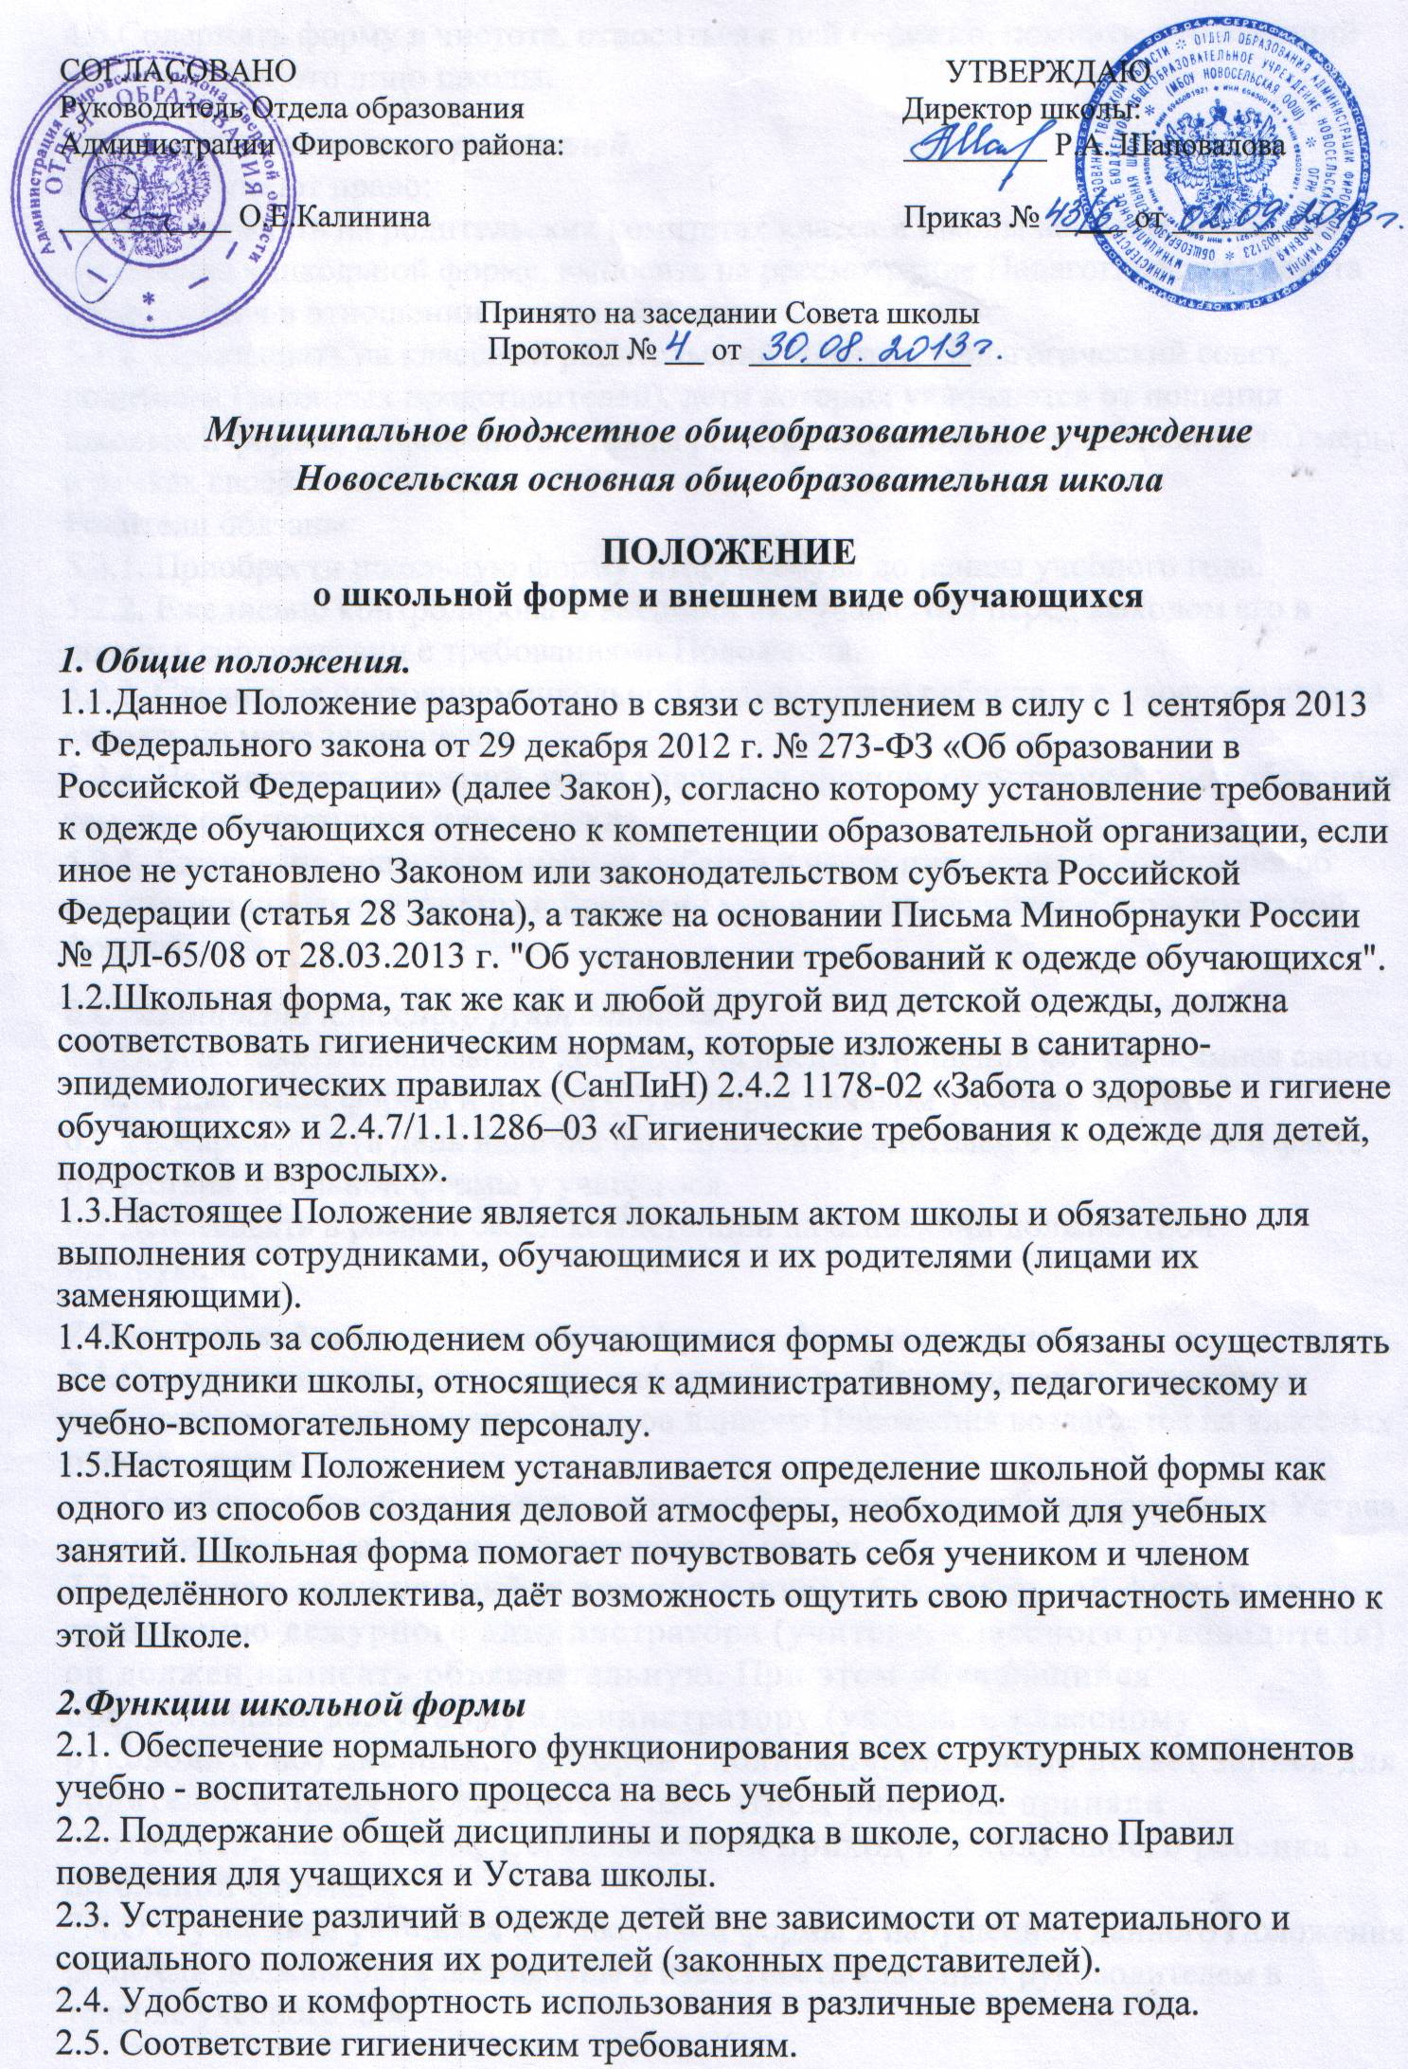
3.Основные требования к форме и внешнему виду учащихся
3.1.Стиль одежды - деловой, классический, строгий.
3.2.Школьная форма подразделяется на парадную, повседневную и спортивную.
3.3.Комплект повседневной формы учащихся 1-9 классов состоит из:
Для мальчиков: брюки классического покроя тёмного цвета, однотонная рубашка или трикотажная водолазка светлых тонов, пиджак или жилет тёмного цвета, галстук, туфли.
Для девочек: пиджак, юбка или сарафан темного цвета, однотонная блузка или трикотажная водолазка светлых тонов ниже талии, глухо застёгнутая или с небольшим декольте, туфли на невысоком каблуке.
3.3.3. Парадная форма учащихся 1-9 классов дополняется:
для юношей: белой рубашкой;
для девушек: белой блузой.
3.4. Допускается ношение в повседневной форме:
в холодное время года джемперов, свитеров и пуловеров сочетающейся цветовой гаммы, для девочек - брюк классического покроя из любого типа ткани тёмного цвета, кофт сочетающейся цветовой гаммы.
3.5.Спортивная форма.
3.5.1. Для занятий в спортивном зале: спортивная обувь и форма, не стесняющая движений и соответствующая теме и условиям проведения занятий.
3.5.2.Для занятий на открытых спортивных площадках: спортивная обувь и форма, не стесняющая движений и соответствующая теме и условиям проведения занятий. Обувь должна быть на подошве, исключающей скольжение, плотно облегать ногу и не затруднять кровообращение. При сильном ветре, пониженной температуре и повышенной влажности одежда должна соответствовать погодным условиям.
3.6. Запрещается:
3.6.1. Использовать в качестве деталей массивные украшения (бусы, броши, серьги, кольца, ремни с массивными пряжками), броский макияж и маникюр.
3.6.2. Брюки и юбки с заниженной талией, накладными карманами, декоративными деталями в виде вышивки, заплат, порывами ткани, неоднородным окрасом ткани.
3.6.3. Рубашки, блузки, кофты ярких «кричащих» цветов, с контрастной цветовой гаммой, яркими надписями и любыми изображениями.
3.6.4. Аксессуары с символикой асоциальных неформальных молодежных объединений, а также пропагандирующие противоправное поведение.
3.7.Для юношей и девушек обязательна аккуратная деловая прическа. Для девочек начальных классов распущенные длинные волосы недопустимы.

4.Права и обязанности учащихся.
4.1.Учащийся имеет право выбирать школьную форму в соответствии с предложенными вариантами. Классные коллективы имеют право выбирать свою цветовую гамму из предложенных вариантов.
4.2.Учащийся обязан носить школьную форму ежедневно.
4.3.Спортивная форма в дни уроков физической культуры приносится обучающимися с собой.
4.4.Учащимся запрещено приходить на учебные занятия кроме физической культуры в спортивной форме.
4.5.На внеурочные мероприятия по предметам (олимпиады, конкурсы и т. п.) учащиеся школы обязаны приходить в школьной форме.
4.6.Содержать форму в чистоте, относиться к ней бережно, помнить, что внешний вид ученика – это лицо школы.

5.Права и обязанности родителей.
Родители имеют право:
5.1.1. Обсуждать на родительских комитетах класса и школы вопросы, имеющие отношение к школьной форме, выносить на рассмотрение Педагогического совета предложения в отношении школьной формы.
5.1.2. Приглашать на классный родительский комитет, Педагогический совет, родителей (законных представителей), дети которых уклоняются от ношения школьной формы, и применять к таким родителям (законным представителям) меры в рамках своей компетенции.
Родители обязаны:
5.2.1. Приобрести школьную форму, вторую обувь до начала учебного года.
5.2.2. Ежедневно контролировать внешний вид учащегося перед выходом его в школу в соответствии с требованиями Положения.
5.2.3. Следить за состоянием школьной формы своего ребенка, т.е. своевременно ее стирать по мере загрязнения.
5.2.4. Не допускать ситуаций, когда учащийся причину отсутствия формы объясняет тем, что она постирана и не высохла.
5.3.5. Ежедневно проверять дневник ребенка в части письменного сообщения об отсутствии школьной формы и принятии мер для обеспечения ребенка школьной формой.

6.Обязанности классного руководителя.
6.1.Осуществлять ежедневный контроль на предмет ношения обучающимися своего класса школьной формы и второй обуви перед началом учебных занятий.
6.2.Своевременно (в день наличия факта) ставить родителей в известность о факте отсутствия школьной формы у учащегося.
6.3.Действовать в рамках своей компетенции на основании должностной
инструкции.

7.Порядок введения и механизм поддержки форменного стиля.
7.1.Ответственность за доведение информации до обучающихся и их законных представителей и соблюдение пунктов данного Положения возлагается на классных руководителей.
7.2.Несоблюдение обучающимися данного Положения является нарушением Устава школы и Правил поведения для учащихся в школе.
7.3.В случае, если учащийся пришел в школу без школьной формы, по требованию дежурного администратора (учителя, классного руководителя) он должен написать объяснительную. При этом обучающийся предоставляет дежурному администратору (учителю, классному руководителю) дневник, в котором уполномоченное лицо делает запись для родителей с предупреждением о том, чтобы родители приняли соответствующие меры, т.е. обеспечили приход в школу своего ребенка в школьной форме.
7.4.О случае явки учащихся без школьной формы и нарушением данного Положения родители должны быть поставлены в известность классным руководителем в течение учебного дня.

